 | Carátula para entrega de prácticas
Facultad de Ingeniería |  | Laboratorio de docencia

Laboratorios de computación
salas A y B

Profesor: | Claudia
Asignatura: | Fundamentos de Programación.
Grupo: | 3
No de Práctica(s): | Práctica 4
Integrante(s): | Morales Padilla Diana Cecilia
Semestre: | 2018-2
Fecha de entrega: | 16/03/2018
Observaciones:

CALIFICACIÓN: __________
Objetivo: Elaborar diagramas de flujo que representen soluciones algorítmicas vistas como una serie de acciones que comprendan un proceso.
Desarrollo
Los diagramas de flujo contienen figuras que nos permiten estructurar la solucion de un probema de manera gráfica.
En la practica logramos entender el orden pára poder elaborar un diagrama de fujo muy bien organizado para esto tuvimos estos puntos:
- Todo diagrama de flujo debe tener un inicio y un fin
- 2. Las líneas utilizadas para indicar la dirección del flujo del diagrama deben ser rectas, verticales u horizontales, exclusivamente.
- Todas las líneas utilizadas para indicar la dirección del flujo del diagrama deben estar conectadas a un símbolo.
- El diagrama debe ser construido de arriba hacia abajo (top-down) y de izquierda a derecha (left to right).
- La notación utilizada en el diagrama de flujo debe ser independiente del lenguaje de programación en el que se va a codificar la solución.
- Se recomienda poner comentarios que expresen o ayuden a entender un bloque de símbolos.
- Si la extensión de un diagrama de flujo ocupa más de una página, es necesario utilizar y numerar los símbolos adecuados.
- A cada símbolo solo le puede llegar una línea de dirección de flujo.
- Notación de camello. Para nombrar variables y nombres de funciones se debe hacer uso de la notación de camello.

También aprendimos que existe una estructura de control de flujo que nos permite la ejecucuion condiciona y a repeticion de un conjunto de instruccionesy de estas temenos 3 tipos
*secuencial: permite evaluar la condicion si es verdadera o falsa y dependiendo del resutado se realiza uno u otro flujo de instrucciones, estas son muy excliyentes, o se ejecuta una o se ejecuta la otra. Si la condicion es verdadera de ejecitan las intrucciones, si no se cumple continua el flujo normal del programa.
IF ELSE (si de lo contrario): si la condición es verdadera se ejecutan las instrucciones del bloque Sí. Si no se cumple la condición se ejecutan las instrucciones del bloque No. Al final el programa sigue su flujo normal.
*condiciona:
SELECCIONAR-CASO valida el valor de la variable que está en el hexágono y comprueba si es igual al valor que está definido en cada caso (líneas que emanan del hexágono). Si la variable no tiene el valor de algún caso se va a la instrucción por defecto (*).

* repetitivas o interactivas.: permiten ejecutar una serie de instrucciones mientras se cumpla la expresión lógica. Existen dos tipos de expresiones cíclicas MIENTRAS y HACER- MIENTRAS. La estructura MIENTRAS primero valida la condición y si ésta es verdadera procede a ejecutar el bloque de instrucciones de la estructura, de lo contrario rompe el ciclo y continúa el flujo normal del programa.
La estructura HACER-MIENTRAS primero ejecuta las instrucciones descritas en la estructura y al final valida la expresión lógica.
Si la condición se cumple vuelve a ejecutar las instrucciones de la estructura, de lo contrario rompe el ciclo y sigue el flujo del algoritmo. Esta estructura asegura que, por lo menos, se ejecuta una vez el bloque de la estructura, ya que primero ejecuta y después pregunta por la condición.

r , área.
(3.1416)(r2 )= área
área
Fin.
Inicio.

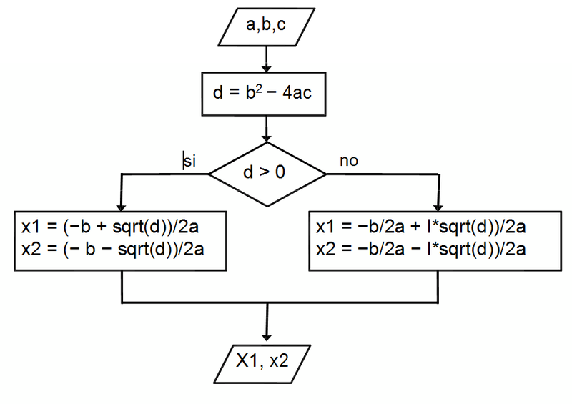

Inicio
Conocer x2 , x
Si x>2 resolver y= x2-4x+2
Si x<2 resolver y=3x2 + 8x +2

Fin
Resolver y=x2-4+2
Resolver y=3x2+8x+2
Sin solución

Mostrar numero
Si x<2 Si x>2

Si x=2

INICIO

A,B, C.

A
ALTAS
C
CAMBIOS
B
BAJAS

IMPRIMIR

FIN

Conclución: realmente los diagramas de flujo se me complican un poco pero con esta práctica esta quedando cada vez mas claro, el diagram de flujo de menú fue el que mas se me complico no entendi como hacerlo entonces seguí lo que decía la práctica y lo que la profesora nos explico.

